«Рефлексия способов и условий действия, контроль и оценка процесса результатов деятельности » Туманова Н.В.

Чем больше человек знает о том,

что уже сделано,

тем больше в его силах понять,

что нужно делать дальше.

Б. Дизраэли

К современному уроку в начальной школе предъявляется множество требований. Во главе этого списка – сохранение физического и психического здоровья учащихся. Это необходимость дозировать учебную нагрузку, пресекать усталость органов чувств ребёнка и его интеллектуальное истощение. Именно поэтому слово «рефлексия» давно перестало быть новшеством. Сегодня рефлексия направлена на достижение различных целей: не только на эмоциональную сферу, настроение ребёнка, но и на учебную деятельность, процесс и содержание Особенностью новых государственных стандартов образования является их ориентация на учебные универсальные действия, одними из которых являются универсальные рефлексивные умения. Обучающиеся овладевают ключевыми компетентностями, составляющими основу умения учиться. Важное требование – формировать умение понимать причины успеха/ неуспеха учебной деятельности и способности контструктивно действовать даже в ситуации неуспеха. Концептуальной идеей построения технологии обучения по федеральным стандартам второго поколения в ситеме неприрывного образования явилась идея включения ученика в активную познавательную деятельность. Ещё Сократ говорил о том, что научить человека играть на флейте можно в том случае, когда он сам будет играть на ней. Исходя из моего вступительного слова, перейдём непосредственно к теме, коснувшись сначала понятия «рефлексия». Что же такое «рефлексия»?

Рефлексия – это…

* размышление о своем внутреннем состоянии, самопознание (словарь иностранных слов)
* в переводе с латинского – «обращение назад»
* размышление, полное сомнений, противоречий; анализ собственного психического состояния (по Ефремовой).
* самоанализ (по Ожегову)
* самоанализ деятельности и ее результатов (в современной педагогике).

Функции рефлексии в педагогическом процессе:

1. Диагностическая
2. Проектировочная
3. Организаторская
4. Коммуникативная
5. Смыслотворческая
6. Мотивационная
7. Коррекционная.

Качества человека:

Классификация рефлексии:

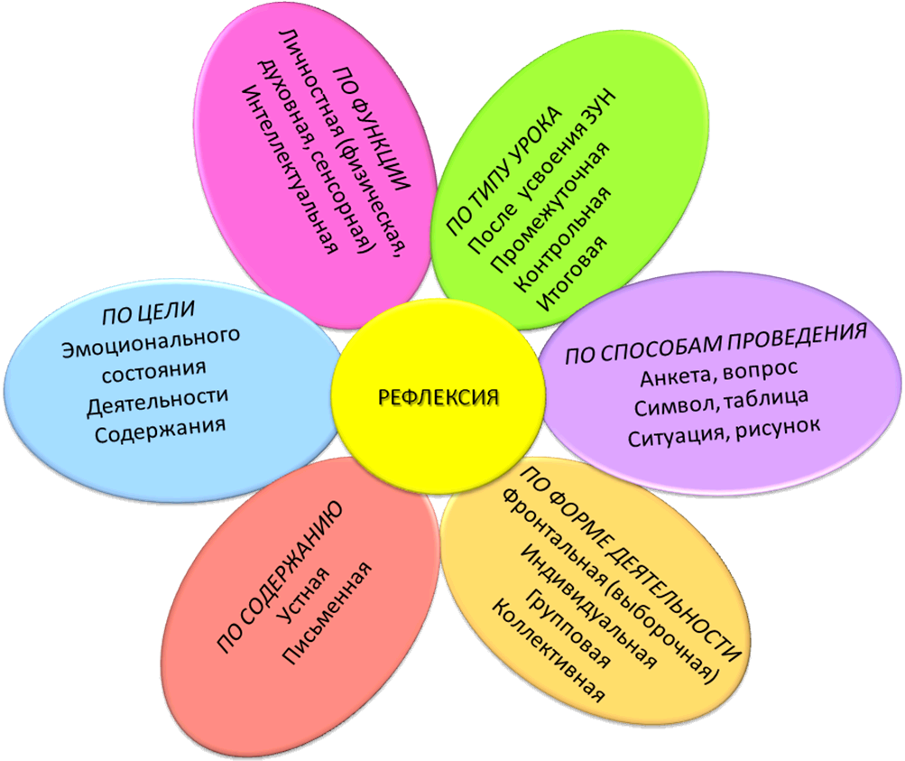

Учебной рефлексии может подвергаться:

* Настроение, эмоциональное состояние.
* Деятельность обучающихся.
* Содержание учебного материала.

Приёмы формирования познавательных УУД:

* Приём « Инсёрт» [или](Инсерт.docx) «Условные значки - Детям предлагается проработать текст, используя определённые условные знаки. Ученики читают текст, одновременно, делая пометки на полях:
* +” -я это знал, “?” - это для меня новое, “-” - это противоречит моим знаниям, “!” - об этом хочу узнать больше. Применение этого приёма способствует развитию систематичности мышления, развитию умения классифицировать поступающую информацию и развитию умения выделять новое. Условные значки помогают детям читать более внимательно, превращают чтение в увлекательное путешествие, становятся помощниками в запоминании материала.
* -“Толстые и [тонкие](Вопросы.docx) вопросы” .
* Для успешной адаптации во взрослой жизни детей необходимо учить различать вопросы, на которые можно дать однозначный ответ (“тонкие” ), и вопросы, на которые ответить определённо нельзя (“толстые” ).
* Кто… Дайте объяснение, почему…
* Что… Почему вы думаете…
* Когда… В чём разница…

- **Прием «Корзина» идей, понятий, имен...**

Это прием организации индивидуальной и групповой работы учащихся на начальной стадии урока, когда идет актуализация имеющегося у них опыта и знаний, он позволяет выяснить все, что знают или думают ученики по обсуждаемой теме урока. На доске можно нарисовать значок корзины, в которой условно будет собрано все то, что все ученики вместе знают об изучаемой теме.

- [**Прием**](Кластеры.docx) **«Составление кластера»**

Смысл этого приема заключается в попытке систематизировать имеющиеся знания по той или иной проблеме. Он связан с приемом «корзина», поскольку систематизации чаще всего подлежит содержание «корзины».

Кластер - это графическая организация материала, показывающая смысловые поля того или иного понятия. Слово кластер в переводе означает пучок, созвездие. Составление кластера позволяет учащимся свободно и открыто думать по поводу какой-либо темы. Ученик записывает в центре листа ключевое понятие, а от него рисует стрелки-лучи в разные стороны, которые соединяют это слово с другими, от которых в свою очередь лучи расходятся далее и далее.

Кластер может быть использован на самых разных стадиях урока.

[**Прием**](Фишбоны.docx) **«Фишбоун» (рыбный скелет):**

голова - вопрос темы, верхние косточки - основные понятия темы, нижние косточки — суть понятии, хвост – ответ на вопрос. Записи должны быть краткими, представлять собой ключевые слова или фразы, отражающие суть. Схема «Фишбоун» в переводе означает «рыбья кость». В «голове» этого скелета обозначена проблема, которая рассматривается в тексте. На самом скелете есть верхние и нижние косточки. На верхних косточках ученики отмечают причины возникновения изучаемой проблемы. Напротив верхних – располагаются нижние, на которых по ходу вписываются факты, подтверждающие наличие сформированных ими причин. Записи должны быть краткими, представлять собой ключевые слова или фразы, отражающие суть факты.

**Прием « Мудрые совы»**

* Учащимся предлагается самостоятельно проработать содержание текста учебника (индивидуально или в группе). Затем ученики получают рабочий лист с конкретными вопросами и заданиями с целью обработки содержащейся в тексте информации.
* Азы работы над текстом. Найдите в тексте основные (новые) понятия и запишите их в алфавитном порядке.
* Главная жизненная мудрость. Постарайтесь выразить главную мысль текста одной фразой. Или какая из фраз каждого раздела является центральным высказыванием, какие фразы являются ключевыми?

**Перепутанные цепочки**

* Учитель предлагает учащимся ряд утверждений, среди которых есть верные, а есть и неверные
* Учащиеся работают индивидуально, читают текст, отмечают перепутанные цепочки
* Обсуждают свои результаты в группе, уточняют, исправляют

**Верные и неверные утверждения**

* В начале урока даются утверждения по новой теме, которые нужно оценить как верные или неверные и обосновать свои решения
* На стадии рефлексии можно предложить ребятам составить самим утверждения и обменятся ими для оценки их правильности

**Рефлексия содержания учебного материала (контроль и оценка результатов деятелльности)**

Ребята оценивают свою активность на уроке, полезность и интересность форм подачи форм подачи знаний, увлекательность урока. Этот вид рефлексии помогает выявить такой фактор, как осознание содержания материала. Используются самые различные приёмы.

* Лесенка успеха
* Дерево успеха

Определённым цветом листьев обозначены уровни Усвоения материала, аналогичный ему приём - «Яблоня». На изображении яблони необходимо прикрепить яблоки зелёного и красного цветов, в соответствии с тем, понятен ли был материал на уроке и насколько продуктивным был урок для учащихся.

* Таблица-фиксация знания и незнания о каком-либо понятии

|  |  |  |  |
| --- | --- | --- | --- |
| **Понятие** | **Знал** | **Узнал** | **Хочу узнать** |
| Например:  Имя существительное | Часть речи  Вопросы кто? что?  Изменяется по числам | Бывает женского, мужского, среднего рода | Как еще изменяются существительные? |

* **«Закончи предложение»**

На сегодняшнем уроке

я понял…

я узнал…

я разобрался…

Я похвалил бы себя…

После урока мне захотелось…

Было интересно…

Было трудно…

* **«Анкета»**

|  |  |
| --- | --- |
| На уроке я работал | активно / пассивно |
| Своей работой на уроке | я доволен / я недоволен |
| Урок для меня показался | коротким / длинным |
| За урок я | не устал / устал |
| Мое настроение | стало лучше / стало хуже |
| Материал урока мне был | понятен / не понятен  полезен / бесполезен  интересен / скучен |
| Домашнее задание мне кажется | легким / трудным  интересным / неинтересным |

* **«Роза ветров»**
* **«Мишень»**
* **«Пятерочка»**

**Метод пяти пальцев** тоже не требует специального оборудования. Ребенку достаточно знать значения каждого пальца и перечислить, загибая их по очереди, следующие моменты:

М (мизинец) – мышление. Какие знания, опыт я сегодня получил?

Б (безымянный) – близость *цели*. Что я сегодня делал и чего достиг?

С (средний) – состояние *духа, настроения*. Каким было моё эмоциональное состояние?

У (указательный) – услуга, *помощь*. Чем я сегодня помог, чем порадовал или чему поспособствовал?

Б (большой) – бодрость, *здоровье*. Каким было моё физическое состояние? Что я сделал для своего здоровья?



* Что я делаю?
* С какой целью?
* Каковы результаты моей деятельности?
* Как я этого достиг?
* Можно ли сделать лучше?
* Что я буду делать дальше?
* Рисуем ладонь, каждый палец – это позиция, по которой надо высказать свое мнение:
* Большой – для меня было важным и интересным…
* Указательный – по этому вопросу я получил конкретную информацию…
* Средний – мне было трудно (мне не понравилось)…
* Безымянный – моя оценка психологической атмосферы…
* Мизинец – для меня было недостаточно